Samedi 3, 10, 17 et 24 mai 2025
de 09h30 à 18h00

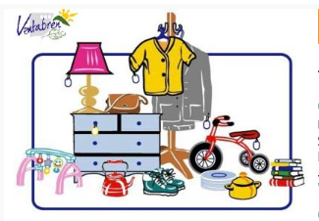
Mini-Broc’# 8
Grandes Trouvailles
Vaisselle, livres, jouets, décoration, bibelots, chaussures, textiles
ne pas jeter sur la voie publique
Imprimé par nos soins
Nous vous attendons nombreux
4, 6, 8 rue des caillots
93100 Montreuil

Organisée par l’Amicale des 468
6 rue des caillots 93100 Montreuil
Amicaledes468@gmail.com

